  офис
  Тульская область, Тула, район Центральный, Советская ул., 59
  Метро:
  42 336 ₽
  10 080 ₽ за м² в год, комиссия 0%, для агента 0%
  Общая информация:
  Этаж: | 3 / 6
  Площадь: | 50.4 м²
  Комнаты: | None
  Здание: | административное
  Тип договора: | прямая аренда
  Пропускная система: | —
  Мебель: | нет
  Телефонные линии: | —
  13 октября, 14:16
  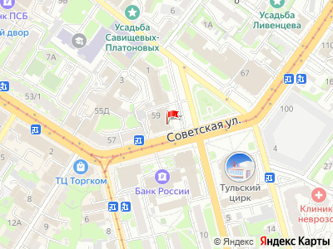
Представитель: Сергей Парфенов
Предлагаем офис в центре, 3 этаж, парковка, рядом остановки общественного транспорта,
2 лифта, в здании есть кафе, банкомат, отделение банка, гостиница, парк, торговая зона.
Телефоны: +7 994 779-27-44
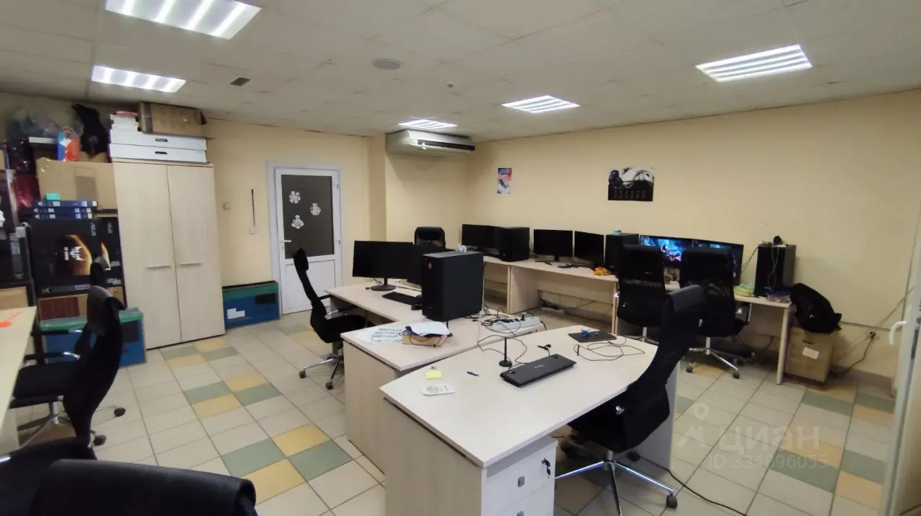 | 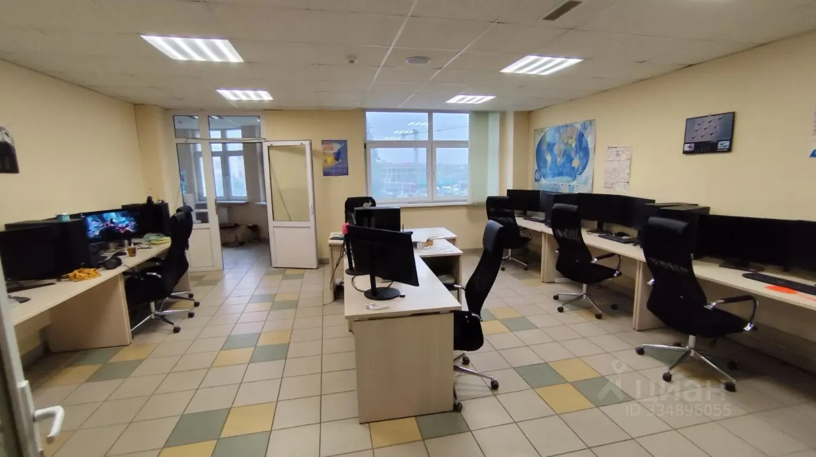
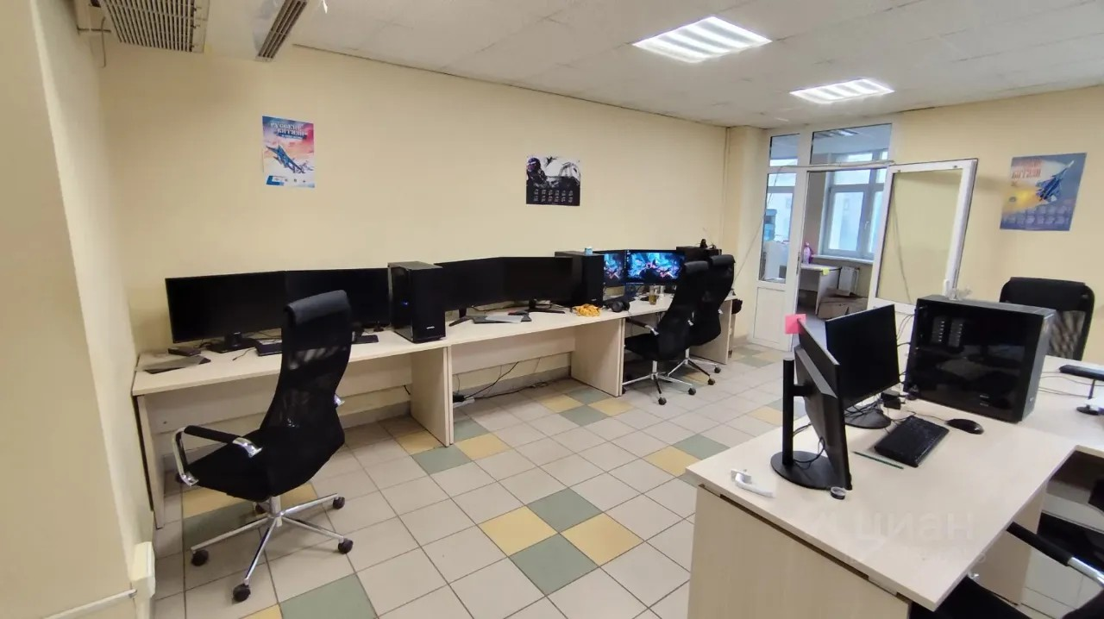 | 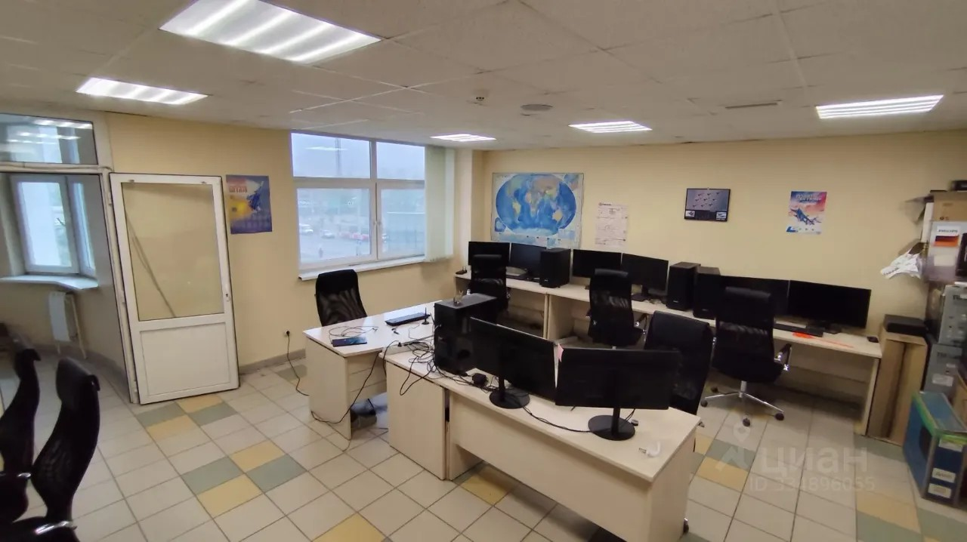
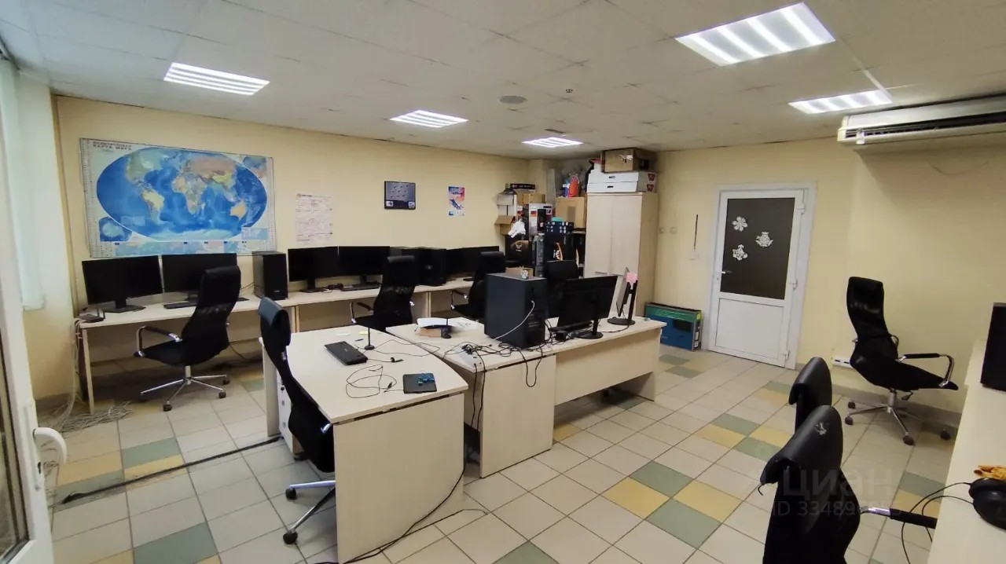 | 